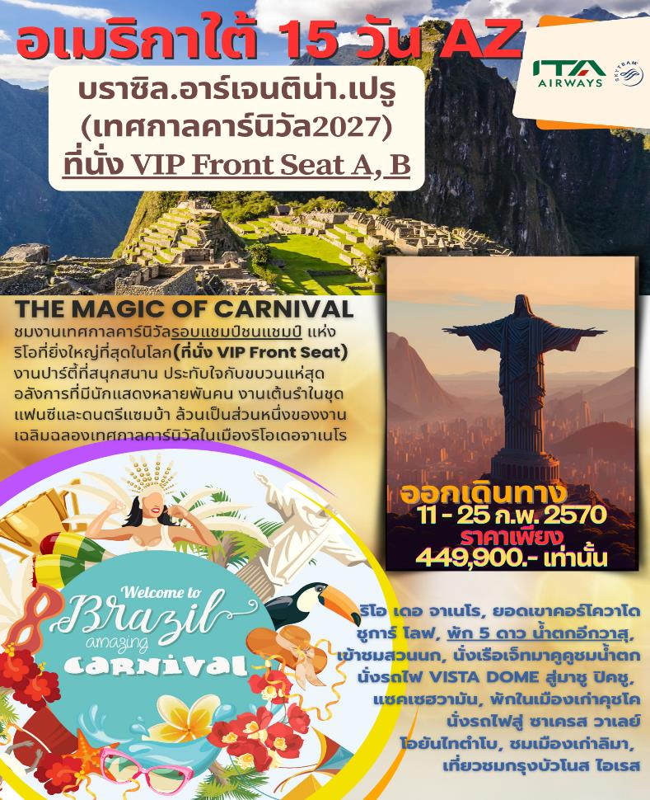
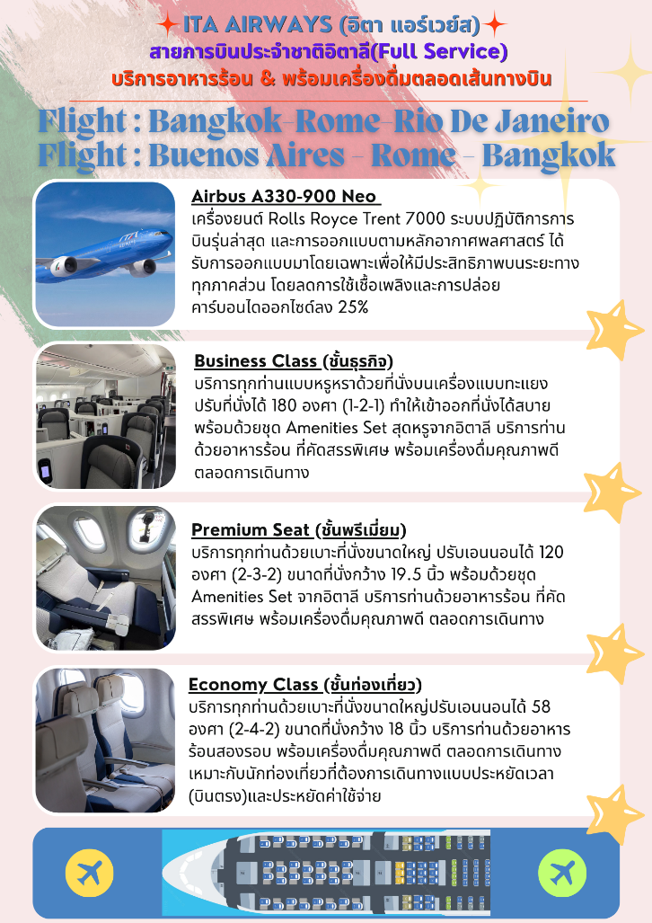
วันพฤหัสฯที่ 11 ก.พ.70(1) สนามบินนานาชาติสุวรรณภูมิ
09.00 น. สมาชิกทุกท่านพร้อมกัน ณ ท่าอากาศยานสุวรรณภูมิ อาคารผู้โดยสารขาออกระหว่างประเทศชั้น 4
เคาท์เตอร์สายการบินอิตา แอร์เวย์ส (ITA Airways สายการบินประจำชาติอิตาลี) โดยมีเจ้าหน้าที่คอยดูแลเช็คสัมภาระและบัตรที่นั่งบนเครื่อง
12.05 ออกเดินทางสู่โรม โดยสายการบินบินอิตา แอร์เวย์ส (ITA Airways) เที่ยวบินที่ AZ759(บินตรง)
19.20 เดินทางถึงสนามบินนานาชาติฟูมิชิโน(กรุงโรม) ประเทศอิตาลี
22.30 น. ออกเดินทางสู่ ริโอเดจาเนโร (บราซิล)โดยสายการบินบินอิตา แอร์เวย์ส (ITA Airways) เที่ยวบินที่ AZ672(บินตรง)
วันศุกร์ที่ 12 ก.พ.70(2) ริโอ เดอ จาเนโร(บราซิล) – ชมเมือง – สนามฟุตบอล มาราคานา
นั่งรถรางสู่ยอดเขาคอร์โควาโด(รูปปั้นพระเยซูคริสต์)
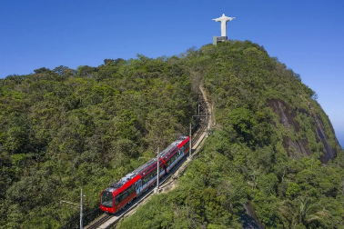
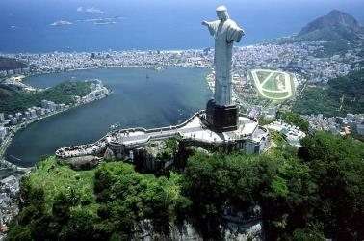
06.40 น. เดินทางถึง สนามบินริโอเดจาเนโร อินเตอร์เนชั่นเนล ประเทศบราซิล นำท่านผ่านพิธีตรวจคนเข้าเมืองและศุลกากร บราซิลเวลาช้ากว่าประเทศไทย (เวลาบราซิลช้ากว่าประเทศไทย 09.00 ชม.) นำท่านชมกรุงริโอเดอจาเนโร (Rio De Janero)อดีตเมืองหลวงของประเทศบราซิล ซึ่งรับการขนานนามว่า “เมืองแห่งพระเจ้า” หลังจากที่ประกาศอิสรภาพจากการเป็นเมืองขึ้นของโปรตุเกศ ริโอได้เป็นเมืองหลวงของบราซิลจนถึงปี ค.ศ.1960 ก่อนที่จะย้ายเมืองหลวงไปที่เมืองบราซิลเลียแทนหลังผ่านพิธีตรวจคนเข้าเมืองและศุลกากร ได้เวลาพอสมควรนำท่านนั่ง “รถรางไฟฟ้า” ขึ้นสู่ “ยอดเขาคอร์โควาโด CORCOVADO” ซึ่งแปลว่า “คนหลังค่อม” ในภาษาโปรตุเกส ยอดเขาหินแกรนิตสูง 704 เมตรนี้เป็นส่วนหนึ่งของเทือกเขาคาริโอกา ตั้งอยู่ในอุทยานแห่งชาติ Tijuca Forest ซึ่งเป็นป่าฝนในเขตแดนของเมือง ทุกปีมีผู้คนมากกว่า 2 ล้านคนมาเยี่ยมชมสถานที่สำคัญที่มีชื่อเสียงแห่งนี้ Corcovado มีความสูง 710 เมตร จากระดับน้ำทะเล อันเป็นที่ตั้งของรูปปั้นนี้รูปปั้นของพระเยซูCHRIST OF REDEEMER ที่มีขนาดใหญ่ที่สุดในโลก และได้รับการโหวตให้เป็น 1 ใน 7 สิ่งมหัศจรรย์ของโลกยุคใหม่รูปพระเยซู (Christ the Redeemer) สร้างโดยวิศวกร Heitor da Silva Casta ใช้เวลาสร้างเกือบ 5 ปี เด่นตระหง่านด้วยความสูง 38 เมตร วัดความกว้างของปลายแขนทั้งสองข้างได้ 28 เมตร มีน้ำหนักถึง 1.145 ตัน เป็นจุดชมวิวที่มองเห็นเมืองชายหาดที่
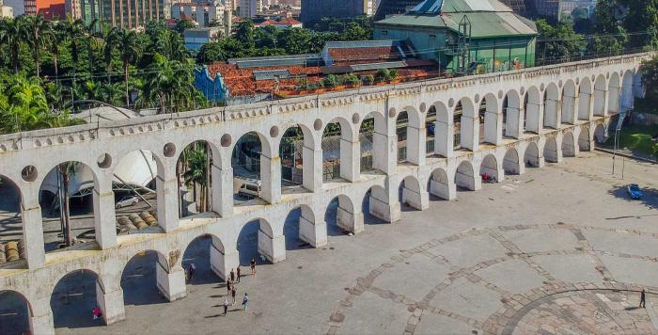
สวยที่สุด นั่งท่องเที่ยวสามารถขึ้นรถรางไปบนยอดเขาเพื่อชมรูปปั้นอันเป็นที่เคารถสักการะของชาวบราซิล และคริสต์ศาสนิกชนทั่วโลกได้อย่างใกล้ชิด (ทั้งนี้การขึ้นสู่ยอดเขาขึ้นกับสภาพอากาศ)
เที่ยง บริการอาหารกลางวัน ณ ภัตตาคาร
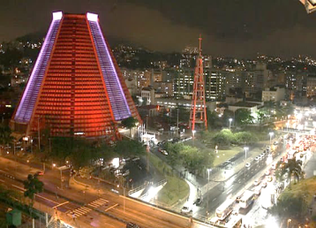
นำท่านเดินทางสู่ย่าน “ลาปา” (LAPA) เป็นย่านศูนย์กลางของเมือง และเป็นหนึ่งในย่านที่เก่าแก่ที่สุดใน เมืองอีกด้วย ซึ่งจะรวบรวมสถาปัตยกรรมต่างๆไว้มากมาย เช่น Arcos da LAPA ซึ่งเป็นสะพานส่งน้ำแบบโรมันมีความยาว 270 เมตร สร้างในสมัยที่บราซิลเป็นประเทศอาณานิคม จากนั้นนำท่านเดินทางสู่ The Metropolitan Cathedral of Saint Sebastian วิหารรูปทรงกรวยและมีเส้นผ่านศูนย์กลางภายใน 96 เมตร (315 ฟุต) เส้นผ่านศูนย์กลางภายนอก 106 เมตร และความสูงโดยรวม 75 เมตร (246 ฟุต) ภายในมีพื้นที่ 8,000 ตารางเมตรและเพียงพอ 5,000 ที่นั่ง (มีห้องยืนจุคนได้ 20,000 คน)ซี่งมีลักษณะสร้างเรียนแบบพีระมิด ของชาวมายา มีความงดงามอย่างยิ่ง
ค่ำ บริการอาหารค่ำ ณ ภัตตาคาร / นำเข้าโรงแรมที่พัก
พักที่: NOVOTEL RIO DE JANEIRO / หรือระดับเดียวกัน
วันเสาร์ที่ 13 ก.พ.70(3) ริโอ เดอ จาเนโร – ยอดเขาซูกาโลฟ – ชายหาดโคปาคาบานา
“รอบแชมป์เปี้ยน” แชมป์ชนแชมป์...ที่นั่งด้านหน้าแบบ “Ring Side”(Front Box)(C,D)
สัมผัสกับขบวนพาเหรดอย่างใกล้ชิด พร้อมเสื้อ T-Shirt เป็นที่ระลึก
เช้า บริการอาหารเช้า ณ ห้องอาหารของโรงแรมที่พัก
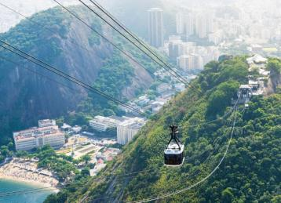
นำท่าน “นั่งกระเช้าไฟฟ้า ขึ้นสู่ยอดเขา ชูการ์โลฟ SUGAR LOAF (Teleférico ) สามารถจุคนได้ 65 คน วิ่งไปตามเส้นทาง 1,400 ม. (4,600 ฟุต) ระหว่างยอดเขาชูการ์โลฟและมอร์โรดาอูร์กา ยอดเขาแห่งนี้เป็นจุดชมวิวที่มีชื่อเสียงและสวยงามยิ่ง สามารถมองเห็นชายหาด โคปาคาบานาที่ขึ้นชื่อว่าสวยงามแห่งหนึ่งของโลก ซึ่งชายหาดโคปาคาบานานี้มีชายหาดยาวถึง 4 กิโลเมตร ยอดเขาแห่งนี้มีความสูง 1,400 เมตร ซึ่งสูงตระหง่านอยู่ที่ปลายแหลมสุดของอ่าว กัวนาบารา และตั้งโดดเด่นคู่กับภูเขาคอร์โควาโด ชมทิวทัศน์อันสวยงามของเมืองริโอ เดอจาเนโรได้อย่างเต็มที่
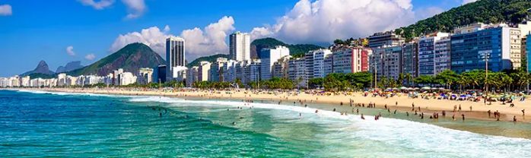
เที่ยง บริการอาหารกลางวัน ณ ภัตตาคาร
บ่าย หลังอาหารนำท่านเข้าสู่ที่พัก ให้ท่านได้อิสระพักผ่อนตามอัธยาศัย เพื่อเตรียมตัวเดินทางเข้าสู่งาน คาร์นิวัล ท่านสามารถเดินชม ณ บริเวณชายหาดที่มีชื่อเสียงที่สุดแห่งหนึ่งในโลก “หาด โคปาคาบาน่า” ที่มีความยาวที่ 4 กิโลเมตร มีผู้คนเล่นวอลเล่ย์ บอล ชายหาด เล่นกิจกรรมทางน้ำมากมาย
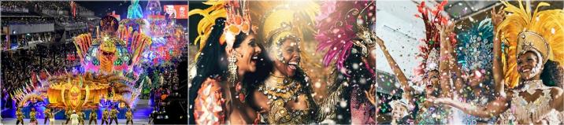
ค่ำ บริการอาหารค่ำ ณ ภัตตาคาร หลังอาหารนำท่านเดินทางสู่ “สนามแซมบาโดรม” (Sambadrome) สถานที่จัดงานคาร์นิวัล ซึ่งสนามแห่งนี้มีลักษณะเป็นลานขนาดใหญ่ ยาวประมาณ 1 กิโลเมตร มีอัฒจรรย์ ตั้งขนาดกันยาวขนาบสองข้าง เพื่อให้ได้ผู้เข้าชมสามารถรับชมได้อย่างใกล้ชิด ซึ่งขบวนพาเหรดจะเคลื่อนผ่านไปอย่างช้าๆ

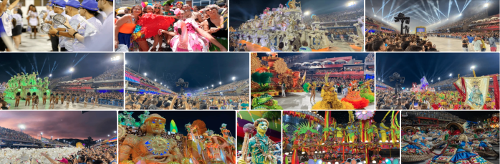
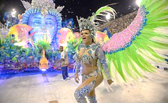

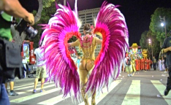
แต่ละขบวนก็จะตกแต่งประดับประดากับชุดแฟนซีกันอย่างสวยงามพร้อมทั้งโยกย้ายเต้นกันอย่างสนุกสนาน ภายในงานจึงสนุกสนานรื่นเริงเป็นอย่างยิ่ง เทศกาลคาร์นิวัล เป็นอีกหนึ่งเทศกาลที่ถูกจัดขึ้นในหลากหลายประเทศที่มีณ ภัตตาคารการนับถือศาสนาคริสต์นิกายโรมันคาทอลิก อาทิ สเปน โปรตุเกส อิตาลี และเกือบทุกประเทศในภูมิภาคลาตินอเมริกา แต่ปฏิเสธไม่ได้เลยว่าหากพูดถึงเทศกาลคาร์นิวัลแล้ว ประเทศที่คนทั่วไปนึกถึงเป็นอันดับแรกคงหนีไม่พ้นบราซิล โดยเฉพาะอย่างยิ่งเทศกาลคาร์นิวัลแห่งนครรีโอเดจาเนโร ซึ่งมีชื่อเสียงไปทั่วโลก นอกจากเสน่ห์ที่แตกต่างแล้ว รีโอ คาร์นิวัล ยังมีการจัดงานได้อย่างยิ่งใหญ่และอลังการที่สุดในโลก ไม่ว่าจะเป็นการประกวดขบวนพาเหรดที่ชาวบราซิลจากแต่ละเขตที่ต่างพร้อมใจกันแต่งตัวด้วยสีสันฉูดฉาดสวยงาม และตกแต่งขบวนรถพาเหรดอย่างสร้างสรรค์ นับว่าเป็นหัวใจหลักของเทศกาลที่ดึงดูดนักท่องเที่ยวจากทั่วโลกให้เข้ามาสัมผัสบรรยากาศ นอกจากนี้ภายในงาน ณ สนาม Sambo Drome ยังมีการแข่งขันการเต้นระบำแซมบ้าจากโรงเรียนสอนเต้น 12 แห่งในนครรีโอเดจาเนโรที่จัดขึ้นเพื่อสร้างความสนุกสนานและตื่นตาตื่นใจให้กับเทศกาลมากยิ่งขึ้นอีกด้วย เทศกาลคาร์นิวัลของบราซิลไม่ใช่เพียงเทศกาลเฉลิมฉลองเพื่อความรื่นเริงเพียงเท่านั้น แต่ยังเป็นอีกเทศกาลหนึ่งที่สะท้อนวัฒนธรรมและสังคมของบราซิล เป็นเวทีที่เปิดกว้างให้ประชาชนชาวบราซิลทุกเพศทุกวัยได้ใช้สิทธิเสรีภาพในการแสดงความคิดเห็นอย่างเสรีและเท่าเทียมกัน
พิเศษ!!!...เราได้จัดที่นั่งด้านหน้า Front Box A, B (มีที่นั่งแน่นอน 100%)
ท่านสามารถนั่งชมขบวนพาเหรดได้อย่างใกล้ชิดแบบสบายๆ(บล็อคละ 6 ที่นั่ง) ไม่ต้องยืนเบียดกับกันคนท้องถิ่นและนักท่องเที่ยวชาติอื่น * งานคาร์นิวัลจะมีการแสดงตั้งแต่ 22.00 น. ถึง 04.00 น. (ห้าทีม) ทางบริษัท จัดที่นั่งในบริเวณ แถว VIP A, B ให้กับทุกท่าน *
พักที่: WINDSOR LEME HOTEL, COPACABANA หรือที่พักระดับเดียวกัน
วันอาทิตย์ที่ 14 ก.พ.70(4) ริโอ เดอ จาเนโร – บินภานในสู่ “อุทยานแห่งชาติอิกัวซู ฝั่งบราซิล”
เช้า บริการอาหารเช้า ณ ห้องอาหารของโรงแรม
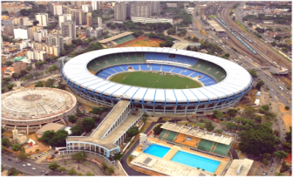
อิสระทุกท่านพักผ่อนตามอัธยาศัย ท่านสามารถเดินชม ณ บริเวณชายหาดที่มีชื่อเสียงที่สุดแห่งหนึ่งในโลก “หาด โคปาคาบาน่า” ที่มีความยาวที่ 4 กิโลเมตร มีผู้คนเล่นวอลเล่ย์ บอล ชายหาด เล่นกิจกรรมทางน้ำมากมาย ท่านเดินทางสู่ “สนามฟุตบอลมาราคานา” (Maracana Stadium) ซึ่งเคยเป็นสนามฟุตบอลที่ใหญ่ที่สุดในโลก สร้างเสร็จตอนแรกสามารถจุผู้ชมได้มากถึง 180,000 คน ต่อมามีการปรับปรุงสนามใหม่เหลือที่นั่งอย่างเดียว ได้ 73,916 คน และถ้ารวมยืนชมด้วย จะสามารถจุคนได้ถึง 103,022 คน สนามแห่งนี้ยังเคยใช้เป็นสถานที่แข่งขันฟุตบอลโลกรอบชิงชนะเลิศในปี ค.ศ.1950 นัดชิงระหว่างบราซิล-อุรุวัย และสนามนี้ยังใช้เปิดการแข่งขันฟุตบอลโลก2014 รวมถึงใช้จัดพิธีเปิดและปิดกีฬาโอลิมปิก 2016 อีกด้วย สนามแห่งนี้จึงขึ้นชื่อเป็นแหล่งท่องเที่ยวที่ได้รับความนิยมอันดับ 3 ของเมือง และยังเป็นสถานที่ที่ชาวเมืองภาคภูมิใจมาก
เที่ยง บริการอาหารกลางวัน ณ ภัตตาคาร
.........น. นำท่านเดินทางสู่สนามบิน
…… น. ออกเดินทางสู่อุทยานแห่งชาติอิกัวซูโดยสายการบิน …….. เที่ยวบินที่ ………..
…… น. เดินทางถึง อุทยานแห่งชาติอิกัวซู นำท่านเดินทางสู่ที่พัก
ค่ำ บริการอาหารกลางวัน ณ ภัตตาคาร
พักที่: Vivaz Cataratas Hotel Resort / หรือที่พักระดับเดียวกัน

วันจันทร์ที่ 15 ก.พ.70(5) ชมอุทยานแห่งชาติอิกัวซูฝั่งบราซิล
สวนสัตว์และนกพื้นเมือง(Bird’s Park in Foz do Iguaçu) – พักโรงแรม 5 ดาว
เช้า บริการอาหารเช้า ณ ห้องอาหารของโรงแรมที่พัก
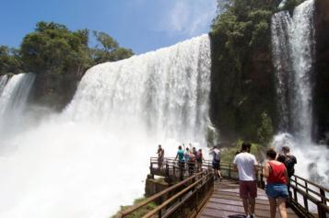
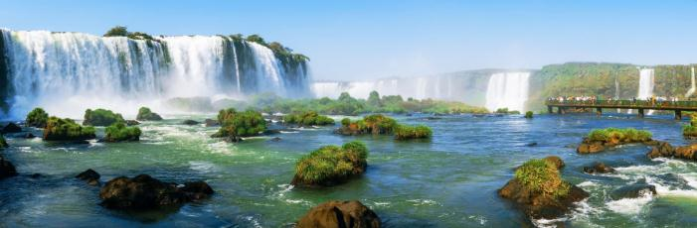
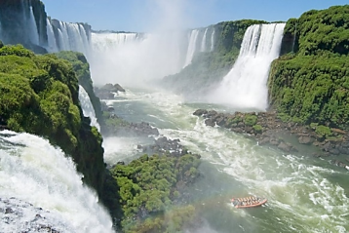
นำท่านเดินทางเข้าสู่ “อุทยานแห่งชาติอิกัวซุฝั่งบราซิล” (IGUAZU NATIONAL PARK) เพื่อนำท่านชมน้ำตกอิกัวซุ (IGUAZU FALLS) หรือที่เรียกกันว่า น้ำตกแบ่งประเทศ 3 ประเทศ ได้แก่ อาร์เจนติน่า บราซิล และปารากวัย ที่ได้รับการประกาศให้เป็น มรดกทางธรรมชาติของโลกอีกแห่งหนึ่งจากองค์การยูเนสโกในปีค.ศ. 1984 อีกทั้งยังเป็นหนึ่งใน “สิ่งมหัศจรรย์โลกยุคใหม่ The New 7 Wonders of Nature”นำท่านชมความงดงามที่ประกอบด้วยน้ำตก 275 แห่ง ที่มีความสูงระหว่าง 60-82 เมตร แต่ละน้ำตก มีชื่อของมันโดยเฉพาะ ที่สำคัญน้ำตกแห่งนี้มีความกว้างราว 2 ไมล์ครึ่ง นับเป็นน้ำตกที่ถือว่า กว้างที่สุดในโลก น้ำตกทั้ง 275 แห่งส่วนใหญ่อยู่ในอาร์เจนตินา ราว 90% และไม่ได้มีน้ำติดต่อกันเป็นผืนเดียว บางตอนเป็นซอกหิน บางตอนเป็นหน้าผา น้ำตกบางแห่ง
ไหลเอื่อยๆ ในแม่น้ำมีเกาะแก่งน้ำค่อนข้างเชี่ยวกระทบกับโขดหิน ทำให้ละอองน้ำกระจายเป็นวงกว้าง สุดปลายทางอีกด้านหนึ่งเป็นน้ำตกรูปเกือกม้า ที่เป็นจุดสิ้นสุดของน้ำตก เพราะขาข้างหนึ่งของเกือกม้าอยู่ฝั่งบราซิล อีกข้างหนึ่งอยู่ฝั่งอาร์เจนตินา ทำให้แผ่นดินของ 2 ประเทศเชื่อมต่อกัน จากนั้นอิสระให้ท่านเดินเล่นพักผ่อนอิริยาบถ ชมน้ำตกอิกัวฝั่งบราซิล หรือถ่ายภาพความสวยงามตามอัธยาศัย
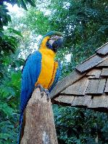
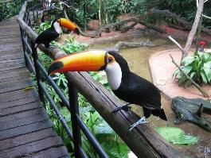
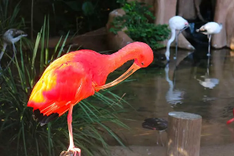
เที่ยง บริการอาหารกลางวัน ณ ภัตตาคาร
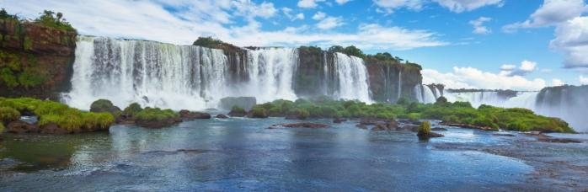
บ่าย นำท่านเข้าชมสวนอนุรักษ์พันธุ์นกพื้นเมือง(Bird’s Park in Foz do Iguaçu) ศูนย์เผยแพร่ความรู้และอนุรักษ์พันธุ์นกตลอดจนสัตว์และผีเสื้อชนิดต่างๆ ที่มีขนาดถึง 16.5 เฮกตาร์ เป็นที่อยู่อาศัยของนกมากกว่า 500 ตัว จาก 165 สายพันธุ์ของอเมริกาใต้ ที่อยู่อาศัยตามธรรมชาติ นำท่าเดินชมความน่ารักของนกนาพันธุ์ ที่อาศัยอยู่ตามต้นไม้ขนาดใหญ่เพื่อสัมผัสกับนกโดยตรง / จากนั้นนำท่านเข้าสู่โรงแรมที่พักระดับ 5 ดาว ให้ท่านได้มีเวลาพักผ่อนชมวิวน้ำตกอีกวาสุ อย่างใกล้ชิดให้คุ้มค่ากับการเดินทางไกล มีเวลาจิบกาแฟหรือเครื่องดื่มเย็นๆ พร้อมฟังเสียน้ำตกขับกล่อม, หรือเลือกใช้สระว่ายน้ำหรือใช้บริการสปาภายในโรงแรมที่พัก
ค่ำ บริการอาหารค่ำ ณ ภัตตาคาร / นำเข้าโรงแรมที่พัก
พักที่: DAS CATARATAS A BELMOND HOTEL IGUASU FALL / GRAN MELIA IGUAZU (ระดับ 5 ดาว) / หรือที่พักระดับเดียวกัน
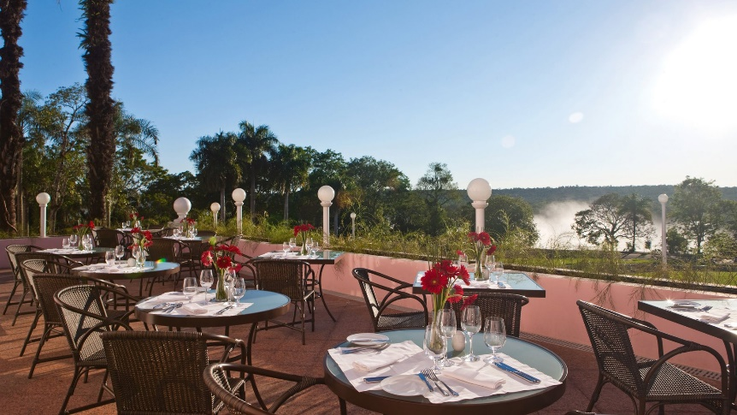
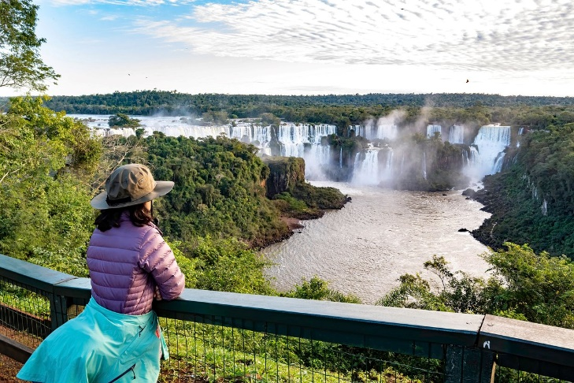
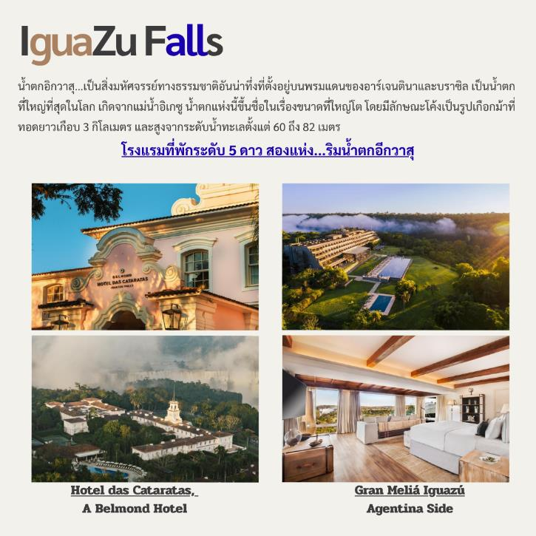
วันอังคารที่ 16 ก.พ.70(6) นั่งรถจิ๊ปชมป่า – นั่งเรือเจ็ทมาคูคูชมน้ำตก
ชมอุทยานแห่งชาติอิกัวซูฝั่งอาร์เจนตินา
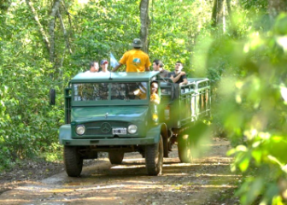
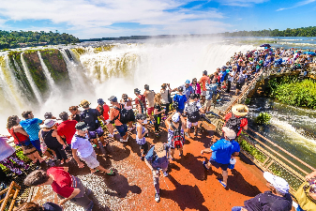
เช้า บริการอาหารเช้า ณ ห้องอาหารของโรงแรมที่พัก
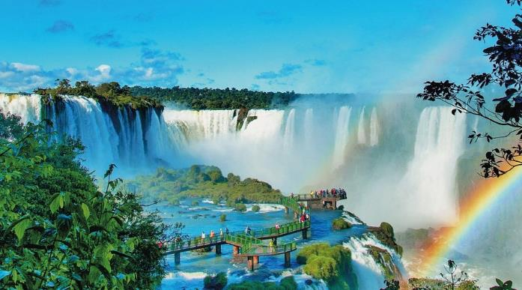
นำท่านชมน้ำตกฝั่งอาร์เจนตินา ซึ่งมีพื้นที่ใหญ่กว่าฝั่งบราซิลมาก เพราะน้ำตกหลักๆ จะอยู่ฝั่งนี้ถึง 90% และสามารถเดินเที่ยวลัดเลาะริมน้ำตกชมวิวได้ทั้งจากด้านบนและด้านล่าง นำท่าน ชมวิวสู่ Devil’s Throat อย่างใกล้ชิด ซึ่งเป็นจุดสำคัญของน้ำตกแห่งนี้ อิสระให้ท่านชมความสวยงามของฝั่งอาร์เจนตินา และถ่ายภาพความสวยงามตามอัธยาศัย น้ำตกอีกวาซู เป็นคำมาจากภาษากวารานี ชาวอินเดียนแดงเผ่าดั้งเดิม น้ำตกอีกวาซูตั้งอยู่บริเวณรอยต่อพรมแดนระหว่างประเทศบราซิลกับประเทศอาร์เจนตินา เป็นน้ำตกที่ใหญ่ที่สุดในทวีปอเมริกาใต้ และเป็นหนึ่งในน้ำตกที่ใหญ่ที่สุดในโลก โดยใหญ่กว่าน้ำตกไนแอการาประมาณ 30 เท่า และขนาดของน้ำตกใกล้เคียงกับน้ำตกวิกตอเรียในทวีปแอฟริกา จนกระทั่งได้เวลาอันสมควรนำท่าน “นั่งรถจิ๊ปตะลุยป่าดงดิบ” บริเวณน้ำตก ซึ่งมีความอุดมสมบูรณ์มากๆ ท่านจะได้ชมไม้ป่านานาชนิดที่หายาก และเพลิดเพลินกับธรรมชาติของป่าไม้ที่งดงามยิ่ง ชื่นชมกับความงดงามของน้ำตกแห่งนี้อย่างใกล้ชิด พร้อมความสนุกสนาน ตื่นเต้นที่ท่านจะได้รับจากการล่องเรือเล่นคลื่นของน้ำตกแห่งนี้ ท่านจะได้ชมน้ำตกอีกวาซูฝั่งประเทศบราซิลซึ่งมีความสวยงามที่สุด
เที่ยง บริการอาหารกลางวัน ณ ภัตตาคาร
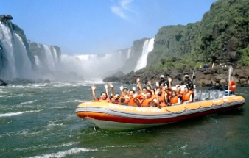
จากนั้นนำท่าน “นั่งเรือเจ็ทล่องเรือชมความสวยงามของน้ำตกอิกัวซุ (ฝั่งบราซิล)” ซึ่งกล่าวไว้ว่า ช่วงที่สวยที่สุดของน้ำตกแห่งนี้อยู่ระหว่างเดือนพฤศจิกายน - มีนาคม เพราะมีน้ำมาก และน้ำตกไหลแรง ซึ่งถือเป็นภาพที่น่าประทับใจยิ่งนัก โดยเฉพาะน้ำตกที่มีชื่อว่า GARGANTA DO DIABLO ถือได้ว่าเป็นน้ำตกที่สวยที่สุด มีปริมาณน้ำมากที่สุด และไหลแรงที่สุดในจำนวนน้ำตก 275 แห่ง และในช่วงหน้าร้อนท่านอาจจะมีปรากฏการณ์รุ้งกินน้ำให้ชมอีกด้วย นอกจากนี้ที่นี่ยังผลิตกระแสไฟฟ้าได้อย่างมหาศาลจากพลังน้ำของน้ำตกแห่งนี้เช่นกัน
*** ทั้งนี้ทางบริษัทจะจัดเตรียมเสื้อกันฝนให้กับทุกท่าน “แต่ไม่สามารถกันความรุนแรงของกระแสน้ำตกได้อย่างแน่นอน ฉะนั้นทุกท่านต้องเตรียมชุดที่สามารถเปียกได้เลย รวมถึงรองเท้าแตะจากโรงแรม ***
ค่ำ บริการอาหารค่ำ ณ ภัตตาคาร ณ ห้องอาหารในโรงแรมที่พัก (อาหารดีเลิศ แบบ 5 ดาว)
พักที่: DAS CATARATAS A BELMOND HOTEL IGUASU FALL / GRAN MELIA IGUAZU
วันพุธที่ 17 ก.พ.70(7) อุทยานแห่งชาติอิกัวซู – สนามบิน – ลิม่า(เปรู)
เช้า บริการอาหารเช้า ณ ห้องอาหารของโรงแรมที่พัก
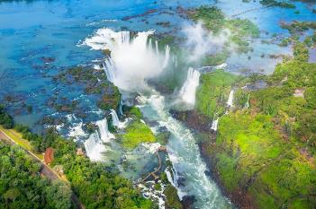
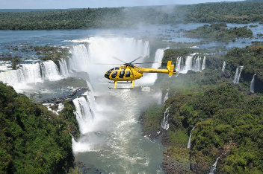
อิสระทุกท่านพักผ่อนสบายๆในโรงแรมที่พักสัมผัสกับวิวอันสวยงามและยิ่งใหญ่ของน้ำตกอีกวาสุ หรือถ่ายภาพความสวยงามตามอัธยาศัย(ท่านใดสนใจการชมวิวน้ำตกแบบ Bird eye view โดยเฮลิคอปเตอร์กรุณาสอบถามหัวหน้าทัวร์)

เที่ยง บริการอาหารกลางวัน ณ ภัตตาคาร
นำท่านเดินทางสู่สนามบินอิกัวซู ฝั่งอาร์เจนตินา
……. น. นำท่านเดินทางสู่สนามบินลิม่า, ประเทศเปรู โดยสายการบิน ……………เที่ยวบินที่ ………..
……. น. เดินทางถึงสนามบิน ลิม่า / นำท่านเดินทางสู่ที่พัก อิสระพักผ่อนตามอัธยาศัย
ค่ำ บริการอาหารค่ำ ณ ห้องอาหาร
พักที่: Costa del Sol Wyndham Lima Airport Hotel / Holiday Inn Hotel / หรือที่พักระดับใกล้เคียง
วันพฤหัสฯที่ 18 ก.พ.70(8) ลิมา – คุซโก้ – เที่ยวชมเมืองเก่า – แซคเซฮวามัน – ซาเครด วาเลย์
เช้า บริการอาหารเช้า ณ ห้องอาหารของโรงแรมที่พัก
……. น. ออกเดินทางสู่ เมืองคุซโก้ (Cuzco) เที่ยวบินที่ ………….. (เดินทาง 01.20 ชม.)
……. น. (เวลาท้องถิ่น) เดินทางถึง สนามบินเมืองคุซโก้ เมืองหลวงสำคัญแห่งอาณาจักรอินคา
เที่ยง บริการอาหารกลางวัน ณ ภัตตาคาร
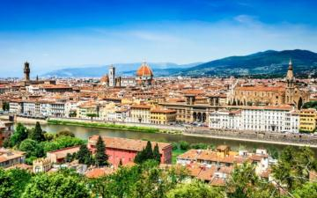
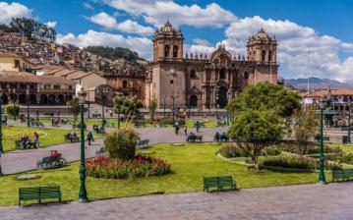
นำท่านชมย่านเมืองเก่าของ “เมืองคุซโก้”เมืองที่ได้รับการยกย่องจากองค์การยูเนสโก้ให้เป็นเมืองมรดกโลกในปี 1983 นำท่านชมกำแพงหิน หรือที่รู้จักในนาม 12 Side Stone ที่สร้างโอบล้อมเมืองเก่าคุซโก้ กำแพงนี้สร้างจากภูมิปัญญาของชาวอินคาโบราณ โดยการนำหินก้อนใหญ่มาเรียงกันสร้างเป็นกำแพงขนาดใหญ่ นับได้ว่าเป็นสิ่งมหัศจรรย์ของเมืองเก่าคุซโก้ นครคุซโก้ ซึ่งตั้งอยู่เหนือระดับน้ำทะเลถึง 3,400 เมตร และเป็นแหล่งอารยธรรมยุคก่อนประวัติศาสตร์ที่ลึกลับน่าทึ่งเป็นชุมชนเก่าแก่ของจักรวรรดิอินคาอันรุ่งเรืองทิ้งร่องรอยแห่งความเจริญไว้เป็นซากปรักหักพังโบราณสถานและโบราณวัตถุต่างๆ เมืองคุซโก้เป็นเมืองหลวงของจักรวรรดิอินคาตามตำนานของอินคา เมืองคุซโก้ ถูกสร้างโดยปาชากูตี ผู้ซึ่งทำลายเมืองเก่าและสร้างคุซโก้ใหม่ให้เป็นศูนย์กลางแห่งอาณาจักรอินคาที่ยิ่งใหญ่ แต่จากหลักฐานทางโบราณคดีบ่งชี้ว่าเมืองนี้ได้ค่อยๆ พัฒนาขึ้นตั้งแต่สมัยก่อนปาชากูตีแล้วเมืองถูกแบ่งออกเป็นสองส่วนคือคุซโก้ตอนบน Hanan และคุซโก้ตอนล่าง Urin ซึ่งถูกแบ่งย่อยต่อไปอีกเป็น 4 เขต Suyu ได้แก่ ชินไชย์ซูยู (เขตตะวันตกเฉียงเหนือ) อันตีซูยู (เขตตะวันออกเฉียงเหนือ) กุนตีซูยู (เขตตะวันตกเฉียงใต้) และกูยาซูยู (เขตตะวันออกเฉียงใต้) ถนนจากทั้งสี่ส่วนนี้เชื่อมต่อไปถึงสี่ภาคของอาณาจักร นำท่านเข้าชมกลุ่ม “ป้อมปราการแซคเซฮวามัน ที่ยิ่งใหญ่” (Sacsayhuaman) สถานที่ป้องกันข้าศึกศัตรู อายุกว่า 500 ปี โดยการนำหินขนาดใหญ่มาต่อเรียงกัน เสมือนภาพจิกซอ ซึ่งรอยต่อแนบสนิทแม้
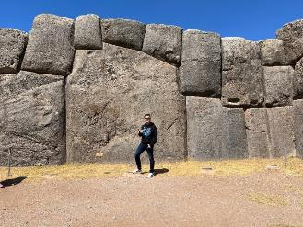
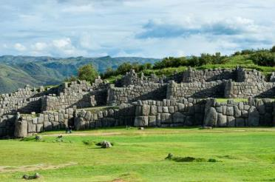
กระดาษบางๆ ยังไม่สามารถผ่านได้ หินก้อนที่ใหญ่ที่สุดมี ความสูง 8.5 เมตร และน้ำหนักถึง 300 ตัน มีเวลาให้ท่าน
เก็บภาพความประทับใจอย่างเต็มที่ นำท่านเดินทางสู่ “ซาเครด วาเลย์” (Sacred Valley) (57 กม. เดินทาง 1.20 ชม.) หุบเขาศักดิ์สิทธิ์ เป็นพื้นที่ในที่ราบสูงแอนเดียน ของเปรู ร่วมกับเมืองคุซโก้และเมืองโบราณมาชูปิกชูที่อยู่ใกล้เคียง นับเป็นหัวใจของอาณาจักรอินคา มีพื้นที่ประมาณ 60 กิโลเมตรเป็นพื้นที่เพาะปลูกอันอุดมสมบูรณ์และหมู่บ้านอาณานิคมของสเปนเช่น Pisac และ Ollanta Tambo Pisac เป็นที่รู้จักจากตลาดหัตถกรรมในวันอาทิตย์และป้อมปราการของชาวอินคาบนยอดเขา
ค่ำ บริการอาหารค่ำ ณ ภัตตาคาร / หลังอาหารนำท่านเดินทาวเข้าสู่ที่พัก อิสระพักผ่อนตามอัธยาศัย
พักที่: Casa Andina Premium Sacred Valley Hotel / หรือที่พักระดับใกล้เคียง
วันศุกร์ที่ 19 ก.พ.70(9) ป้อมปราการโอยันไทตำโบ – นั่งรถไฟขบวนพิเศษ Vista dome
เข้าชมมาชู ปิคชู (1 ใน 7 สิ่งมหัศจรรย์ล่าสุดของโลก) – คุซโก้
เช้า บริการอาหารเช้า ณ ห้องอาหารของโรงแรมที่พัก
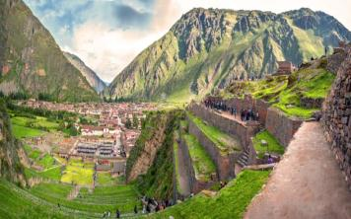
ได้เวลา นำท่านชม “ป้อมปราการโอยันไทตำโบ” (Ollanta Tambo) ป้อมปราการที่โดดเด่นที่สุดแห่งหนึ่งของวัฒนธรรมอินคา ค้นพบประวัติศาสตร์ที่ซ่อนซากปรักหักพังของป้อมปราการศิลโอยันไทตำโบ เป็นที่ดินแดนของจักรพรรดิปาชาคุติ (Emperor Pachacuti) แห่งจักรวรรดิอินคา สมัยศตวรรษที่ 15 ที่ตั้งตระหง่านอยู่เหนือเมืองเล็กๆ ที่มีชื่อเดียวกันเป็นสถานที่เกิดการสู้รบที่มีชื่อเสียง และมันเป็นการต่อสู้เพียงครั้งเดียวที่อินคาชนะกองทัพสเปนที่รุกรานได้สำเร็จ ป้อมปราการโอยันไทตำโบ ยังได้ชื่อว่าเป็นประตูสู่ มาชูปิกชู Machu Picchu ชาวพื้นเมืองเรียก “โอยันไท
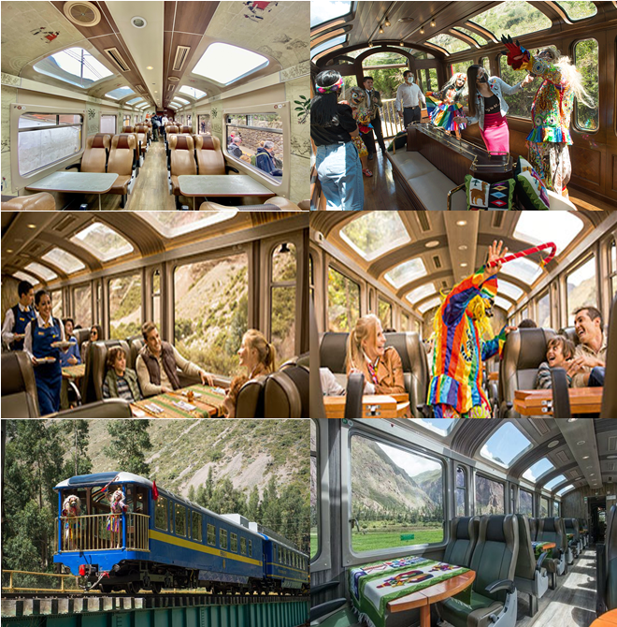
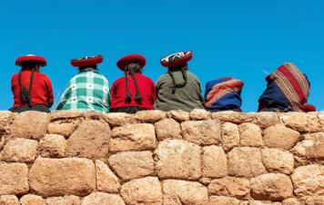
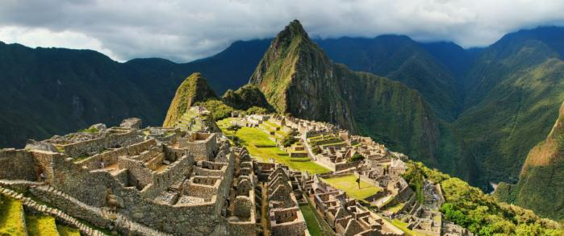
ตำโบ” ว่า “Ollanta Tambo” ที่นี่เป็นทั้งวัดและป้อมปราการที่ได้รับการอนุรักษ์ไว้อย่างดีที่สุดในเปรู ซากปรักหักพังของป้อมปราการแห่งนี้ยังคงรักษาความลึกลับมาหลายศตวรรษเมื่อสเปนมาถึงในเทือกเขาแอนดีสในช่วงต้นยุค 1530 ซึ่งเป็นช่วงที่สเปนพิชิตเปรู Manco Inca Yupanqui ผู้นำการต่อต้านชาวอินคาใช้ที่นี่เป็นป้อมปราการ ต่อต้านกองทัพสเปน และสามารถขับไล่กองทัพสเปนได้ในปี ค.ศ.1536 อย่างไรก็ตามกองทัพสเปนก็ยังนำกองทัพเขามายึดเมืองและมีชัยชนะเหนือชาวอินคาได้สำเร็จในปีเดียวกัน จากนั้นนำท่านเดินทางสู่ นำท่านนั่งรถไฟทางขึ้นสู่ “เมืองมาชูปิคชู” ซึ่งมีความสูง 2,350 เมตร การนั่งรถไฟท่านจะได้รับประสบการณ์การเดินทางที่ไม่เหมือนใคร บรรยากาศสุดพิเศษที่ ล้อมรอบคุณด้วยภูมิทัศน์ที่น่าอัศจรรย์ด้วยหน้าต่างแบบพาโนรามาและObservatory Car การเดินทางที่น่าจดจำและเพลิดเพลินกับวัฒนธรรมที่แท้จริงของผู้คนผ่านการแสดงดนตรีและการนำเสนอการเต้นรำแบบ Saqra ตลอดเส้นทางท่านผู้โดยสารจะสามารถเคลื่อนที่ไปมาระหว่างรถในห้องโดยสาร แบบพาโนรามา ขณะรถวิ่ง ชมวิวที่สวยงามเพลิดเพลินกับประสบการณ์ที่ได้รับ เพลิดเพลินกับของว่างแสนอร่อยระหว่างการเดินทางไปหรือกลับจากความมหัศจรรย์ของมาชูปิกชู ในขณะที่ท่องเที่ยวชมทิวทัศน์ที่สวยงามตลอดเส้นทาง นอกจากนี้ ผู้โดยสารยังสามารถเพลิดเพลินกับชาสมุนไพรร้อนหรือน้ำดื่มบนรถไฟของเรา เดินทางถึงสถานีรถไฟหมู่บ้านมาชูปิกชู (Machu Picchu Pueblo) จากนั้นนำท่านนั่งรถบัสสู่ประตูทางเข้าเมืองโบราณ
เที่ยง บริการอาหารกลางวัน ณ ภัตตาคาร (อาหารบุฟเฟ่ต์)
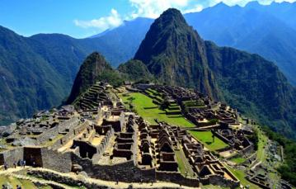
นำท่านเข้าชมมาชูปิกชู (เมืองที่สาบสูญ The Lost City) องค์การยูเนสโก้ได้กำหนดให้มาชู ปิกชู เป็นมรดกโลกเมื่อวันที่ 7 กรกฎาคม 2007 อีกทั้งยังได้รับเลือกให้เป็น 1 ใน 7 สิ่งมหัศจรรย์ของโลกยุคใหม่อีกด้วย โดยรถไฟไต่ขึ้นเทืองเขาแอนดิสอันยิ่งใหญ่ ระหว่างทางท่านจะได้ชมความงาม และความลึกลับของบรรยากาศโดยรอบที่เข้ากับสถานที่ ข้างเป็นแม่น้ำอูรูบับบา (Urubamba) ไหลแรงคดเคี้ยวขนานไปกับทางรถไฟสู่ปลายทางมาชู ปิกชู (Machu Picchu) นครที่หายสาบสูญไปของอาณาจักรอินคา บนยอดเขาสูงที่ถูกหมอกปกคลุมอยู่เสมอ จนถึงปี 1911 นครแห่งนี้จึงปรากฏสู่สายตาชาวโลกในลักษณะบ้านเมือง บ้านเรือน พระราชวัง วิหาร ซึ่งยังคงสภาพเดิมทีดีราวกับได้รับการอนุรักษ์ดูแลไว้อย่างน่าอัศจรรย์ นครโบราณแห่งนี้ถูกค้นพบโดยฮิรัมบิงแฮม ซึ่งตั้งใจจะหาเมืองโบราณสองเมืองที่ปรากฏชื่ออยู่ในเอกสารโบราณ แต่กลับมาพบเมืองที่ไม่ปรากฏอยู่ในเอกสารใดทั้งสิ้น จึงได้ตั้งชื่อเมืองตามชื่อภูเขาอันเป็นที่ตั้ง Machu Picchu ซึ่งมีความหมายว่า Old Mountain และยังมียอดเขา Huayna Picchu หรือ New Mountain ขนาบเข้าตัว โบราณสถานมาชู ปิคชู ซ่อนอยู่บนยอดเขาสูง เฉียดฟ้า และ ที่แห่งนี้คือเมืองที่
ไม่กี่ร้อยปีมานี้ยังมีผู้คนอาศัยก่อนจะถูกทิ้งร้างไปเมื่อสเปนเข้ามาปกครองในสมัยศตวรรษที่ 15 ได้เวลาพอสมควรนำท่านเดินทางโดยรถไฟกลับสู่ สถานีรถไฟ Ollanta Tambo ...หลังจากนั้นนำท่านเดินทางสู่เมืองคุซโก้ โดยรถ (เดินทางประมาณ 1.30 ชม.)
ค่ำ บริการอาหารค่ำ ณ ภัตตาคาร / หลังอาหารนำท่านเดินท่านเข้าสู่ที่พัก อิสระพักผ่อนตามอัธยาศัย
พักที่: Novotel Hotel Cuzco / Costa Del Soi Ramada / หรือที่พักระดับใกล้เคียง
วันเสาร์ที่ 20 ก.พ.70(10) คุซโก้ – ลิม่า – เที่ยวชมเมือง
เช้า บริการอาหารเช้า ณ ห้องอาหารของโรงแรมที่พัก
......... น. ออกเดินทางสู่กรุงลิม่า โดยเที่ยวบินที่...............
......... น. (เวลาท้องถิ่น) เดินทางถึง กรุงลิม่า (Lima)
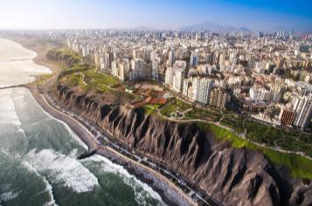
ประเทศเปรู ลิมา เป็นเมืองหลวงและเมืองที่ใหญ่ที่สุดของประเทศเปรู รวมทั้งของจังหวัดลิมา และยังเป็นศูนย์กลางการขนส่ง การเงิน อุตสาหกรรม และวัฒนธรรมของประเทศอีกด้วย ตั้งอยู่บริเวณที่ห้อมล้อมด้วยหุบเขาชิยอน แม่น้ำริมัก และแม่น้ำลูรินริมชายฝั่งแห้งแล้งซึ่งอยู่ติดกับอ่าวในมหาสมุทรแปซิฟิกซึ่งมีท่าเรือที่สร้างขึ้นและตั้งชื่อว่ากายาโอ
เที่ยง บริการอาหารกลางวัน ณ ภัตตาคาร
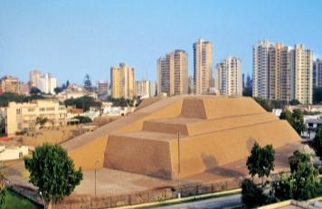
นำท่านชม “Huaca Hualiamarca” ซึ่งเป็นพีระมิดดินขนาดใหญ่ ตั้งตระหง่านให้นักท่องเที่ยวเก็บภาพและความประทับใจ Huaca Huallamarca เดิมเรียกว่า Pan De Azúcar เป็นสิ่งก่อสร้างยุคก่อนสเปนในรูปทรงของปิรามิดขั้นบันไดที่ถูกตัดทอน ซึ่งประกอบด้วยสามชั้นโดยมีความสูงประมาณ 19 เมตร ตั้งอยู่ในย่านที่อยู่อาศัยของเขต San Isidro ในกรุงลิมา ประเทศเปรู และปัจจุบันเป็นหนึ่งในไม่กี่แห่งที่ หลงเหลืออยู่ในพื้นที่นั้นเป็นการก่อสร้างที่ดำเนินการในสมัยก่อนโคลัมเบียตั้งแต่ 200 ปีก่อนคริสตกาล เป็นหนึ่งในการตั้งถิ่นฐานหลักของประเพณีวัฒนธรรมปินาโซของชายฝั่งเปรูตอนกลาง ในสมัยแรกเริ่มเป็นวัดที่มีจุดประสงค์ด้านพิธีการและการบริหารสำหรับ การชุมนุมของประชากรกลุ่มน้อยจนถึงปี ค.ศ.300 เมื่อการยึดครองกลายเป็นสุสาน โดยมีการฝังศพที่สอดคล้องกับวัฒนธรรมลิมา ฮัวรา (ไตรรงค์-เรขาคณิต) ซิกัน ชินชา และอิชสมานำท่านชมย่านชานเมืองย่านมิราฟลอเร (Miraflores) จัดเป็นละแวกที่มั่งคั่งที่สุดแห่งหนึ่งของลิมาพรั่งพร้อมด้วยทิวทัศน์ของมหาสมุทรแปซิฟิกแบบพาโนรามาที่ดึงดูดนักท่องเที่ยว และผู้คนในพื้นที่ให้มาเยือนอย่างไม่ขาดสาย ด้วยสวนสวยงาม พลาซ่าที่มองเห็นมหาสมุทร รวมถึงร้านค้าและร้านอาหารชั้นเยี่ยมต่างๆ มากมาย แม้ว่าละแวกนี้จะตั้งอยู่นอกใจกลางเมือง แต่ก็เป็นบริเวณที่สะอาดปลอดภัยมาก มี สถานีตำรวจที่ตั้งขึ้นสำหรับดูแลนักท่องเที่ยวโดยเฉพาะด้วย
ค่ำ บริการอาหารค่ำ ณ ภัตตาคาร / หลังอาหารนำท่านเดินท่านเข้าสู่ที่พัก อิสระพักผ่อนตามอัธยาศัย
พักที่: Holiday Inn Mirafiores / หรือที่พักระดับใกล้เคียง
วันอาทิตย์ที่ 21 ก.พ.70(11) ลิม่า – สนามบิน – บัวโนส ไอเรส – ชมเมือง
เช้า บริการอาหารเช้า ณ ห้องอาหารของโรงแรมที่พัก / นำท่านออกเดินทางสู่ สนามบินลิม่า
09.35 น. ออกเดินทางสู่ สนามบินบูโนสไอเรสโดย สายการบิน.....
เที่ยง (คืนเงินค่าอาหารกลางวัน 20 USD)
16.35 น. เดินทางถึง สนามบิน บัวโนสไอเรส (เดินทาง 04.35ชม.) / จากนั้นนำท่านเดินทางเข้าสู่ตัวเมือง
ค่ำ บริการอาหารค่ำ ณ ภัตตาคาร / นำท่านเข้าโรงแรมที่พัก
พักที่: Hilton Garden Inn Hotel / หรือที่พักระดับใกล้เคียง
วันจันทร์ที่ 22 ก.พ.70(12) ชมเมืองบัวโนสไอเรส – ล่องเรือชมคลอง(เดลต้า)
อาหารเมนูพิเศษ สเต็ก พรีเมี่ยม – ดินเนอร์พร้อมชมโชว์แทงโก้
เช้า บริการอาหารเช้า ณ ห้องอาหารโรงแรมที่พัก
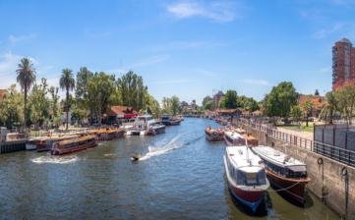
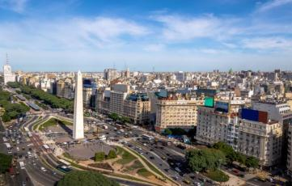
นำท่านชม กรุงบัวโนสไอเรส (Buenos Aires) นครหลวงของประเทศอาร์เจนติน่า เมืองใหญ่ที่สุดในทวีปอเมริกาใต้ และมีความหมายว่า “อากาศดีลมที่ดี” เป็นเมืองหลวง เมืองใหญ่ที่สุด และเมืองท่า ริมชายฝั่งทางใต้ของแม่น้ำรีโอเดลาปลาตา (Rio De La Plata) บนชายฝั่งตะวันออกเฉียงใต้ของทวีปอเมริกาใต้ ตรงข้ามกับเมืองโกโลเนียเดลซากราเมนโต ประเทศอุรุกวัยเนื่องจากได้รับวัฒนธรรมยุโรปมาอย่างเข้มข้น บางครั้งบัวโนสไอเรสจึงถูกเรียกว่า “ปารีสใต้” หรือ “ปารีสแห่งอเมริกาใต้” เมืองนี้เป็นเมืองสมัยใหม่ที่สุดแห่งหนึ่งในลาตินอเมริกา โดยมีชื่อเสียงด้านสถาปัตยกรรม ชีวิตกลางคืน และกิจกรรมทางวัฒนธรรม หลังจากความขัดแย้งภายใน ในคริสต์ ศตวรรษที่ 19 บัวโนสไอเรสได้ถูกยกฐานะให้มีลักษณะเป็นเขตสหพันธ์และแยกออกจากจังหวัดบัวโนสไอเรส อาณาเขตของเมืองขยายครอบคลุมบริเวณเมืองเก่า เบลกราโน (Belgrano) และ โฟลเรส (Flores) ซึ่งปัจจุบันทั้งสองเป็นย่านรอบ ๆ ของเมืองบางครั้งชาวอาร์เจนตินาเรียกเมืองนี้
ว่า “กาปีตัลเฟเดรัล” (Capital Federal) เพื่อแยกความแตกต่างระหว่างชื่อเมืองนี้กับจังหวัดบัวโนสไอเรสที่มีชื่อเดียวกัน เมืองนี้ถูกประกาศเป็น นครปกครองตนเอง ดังนั้น ชื่อทางการของของเมืองนี้คือ นครปกครองตนเองบัวโนสไอเรส Ciudad Autónoma De Buenos Aires นำท่านออกเดินทางสู่ชานเมืองเพื่อเดินทางสู่ท่าเรือ นำท่านล่องเรือชมความงามของแม่น้ำลำคลองย่านชานกรุงบัวโนสไอเรส ซึ่งเป็นชนบทที่สวยงามยิ่งเปรียบเสมือนนคร
เวนิสในอิตาลีทีเดียว
เที่ยง รับประทานอาหารกลางวัน ณ ภัตตาคาร เมนูพิเศษ! สเต็กเนื้ออาร์เจนตินา พร้อมไวน์แดง
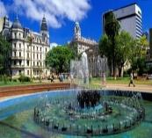
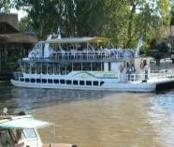
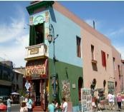
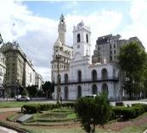

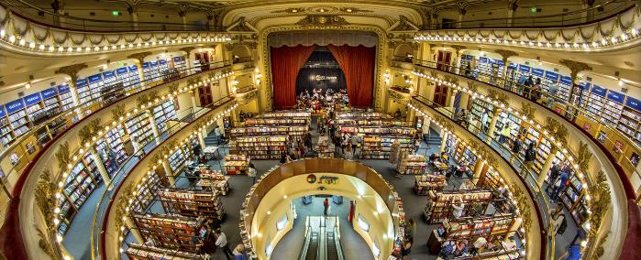
นำท่านชมร้านหนังสือ El Ateneo เป็นร้านหนังสือชื่อดังในบัวโนสไอเรส เมืองหลวงและเมืองท่าของประเทศอาร์เจนตินา ร้านแห่งนี้เดิมเป็นโรงละครที่มีความจุ 1,050 ที่นั่ง ออกแบบโดย Peró และ Torres Armengol ต่อมาถูกปรับเปลี่ยนให้เป็นร้านหนังสือ ในปี 2007 ร้านหนังสือแห่งนี้ขายหนังสือได้กว่า 700,000 เล่ม ด้วยความสวยงามและมีเอกลักษณ์จึงถูกจัดให้เป็น 1 ใน 10 ร้านหนังสือที่สวยที่สุดในโลก นำท่านชม “หมู่บ้านแทงโก” ซึ่งถือว่าเป็นสีสัน ที่แปลกตายิ่งเพราะหมู่บ้านชาวแทงโกนิยมสร้างบ้านเป็นสีสดใสและฉูดฉาดเหมาะแก่การบันทึกภาพ ชมย่านโบกา ดิสทริค อันเป็นย่านท่าเรือเก่าและเป็นถิ่นที่อยู่ของชาวอิตาเลียน ชมมหาวิหารใหญ่ โรเซอแรตต้าที่ฝังศพของนายพลโฮเช่ เดอชานมาร์ดิน ผู้กอบกู้อิสรภาพแห่งอาร์เจนติน่า เดินทางถึงกรุงบัวโนสไอเรส นำท่านชมทหารยามที่แต่งกายในเครื่องแบบเกรอนนาดิเยร์ อย่างสง่างามหน้าวิหารสู่อุทยานป่าเลอโมด สวนเก่าแก่ที่สุดของเมืองเป็นสวนดอกไม้ที่งดงามที่สุดแห่งหนึ่งของโลก ตกแต่งด้วยไม้พุ่มไม้ดอกละลานตา ภายในยังมีสระน้ำใสสงบ สนามเทนนิส ศูนย์กีฬา ภัตตาคาร สนามม้าแข่ง สนามฝึกขี่ม้า ลานอเนกประสงค์ สำหรับจัดมหกรรมต่าง ๆ กว้างขวางใหญ่โต

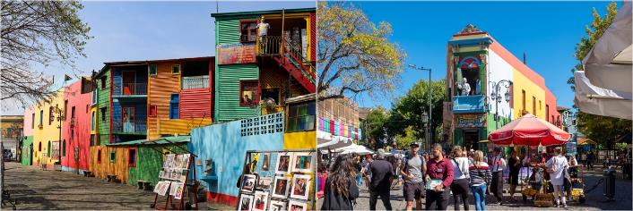
นำท่านชมความงามของย่านชานเมืองบัวโรสไอเรส โดยเฉพาะบ้านเรือนคหบดี คฤหาสน์ ได้เวลาสมควรนำท่านออกเดินทางสู่สนามบินประธานาธิบดีโนโอลิโวส์ บริเวณเมมเบอร์คลับของผู้มีเงิน นำสู่ถนนอเวนิด้า เนิฟ เดอ ฮูลิโอ้ กว้างถึง 460 ฟุต นับเป็นถนนสายที่กว้างที่สุด แห่งหนึ่งของโลก มีร้านกาแฟริมบาทวิถีที่ขึ้นชื่อ เสมือนเดินอยู่ริมถนนชองเอลิเซ่ ในกรุงปารีส อิสระทุกท่านช้อปปิ้งในย่านใจกลางเมืองที่ เรียกว่า “ซองโตร” ย่านพลาซ่า เดอ มาโย บริเวณที่ตั้งทำเนียบรัฐบาลตึกรัฐสภา บ้านสีกุหลาบ “คาซา” “โรชาดา” โรงอุปรากร “เดอาโตร โกลอน” เป็นที่แสดงบัลเล่ต์และวงซิมโฟนี่ เป็นที่ที่นักแสดงทุกคนใฝ่ฝันที่จะก้าวขึ้นเวทีแห่งนี้
ค่ำ บริการอาหารมื้อค่ำ ณ ภัตตาคาร พร้อมชมโชว์สุดพิเศษ “เต้นแทงโก้ ในสไตล์ชาวอาร์เจนติน่า” ในท่วงท่าและดนตรีสุดแสนเร้าใจ ที่จะทำให้ท่านเพลิดเพลินไปกับโชว์ในค่ำคืนนี้
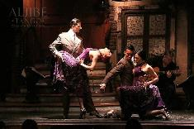


พักที่: Hilton Garden Inn Hotel / หรือที่พักระดับใกล้เคียง
วันอังคารที่ 23 ก.พ.70(13) สนามบินบัวโนส ไอเรส – สนามบินฟูมิชิโน(กรุงโรม)
เช้า บริการอาหารเช้า ณ ห้องอาหารโรงแรมที่พัก
13.50น ออกเดินทาง สู่ กรุงโรม โดยสายการบินอิตา แอร์เวย์ เที่ยวบินที่ AZ 7925
***** เดินทางผ่านเส้นแบ่งเขตเวลาสากล *****
วันพุธที่ 24 ก.พ.70(14) สนามบินฟูมิชิโน(กรุงโรม) – สนามบินสุวรรณภูมิ(กรุงเทพฯ)
06.40 น เดินทางถึง กรุงโรม ประเทศอิตาลี / ให้ท่านได้พัผ่อนภายในสนามบิน(กระเป๋าใบใหญ่เช็คถึงสนามบินกรุงทพฯ)
15.00น ออกเดินทางกลับสู่ สนามบินสุวรรณภูมิ โดยสายการบินอิตา แอร์เวย์ เที่ยวบินที่ AZ 758
วันพฤหัสฯที่ 25 ก.พ.70(15) กรุงเทพฯ
08.10น เดินทางถึง สนามบินสุวรรณภูมิ โดยสวัสดิภาพ
***************************************************
หมายเหตุ...โปรแกรมการเดินทางอาจเปลี่ยนแปลงได้ตามความเหมาะสม เนื่องจากสภาพ ลม ,ฟ้า , อากาศ,การล่าช้าอันเนื่องมาจากสายการบิน และสถานการณ์ในต่างประเทศที่ทางคณะเดินทางในขณะนั้น เพื่อความปลอดภัยในการเดินทางบริษัทฯ ได้มอบหมายให้ หัวหน้าทัวร์ผู้นำทัวร์ มีอำนาจตัดสินใจ ณ ขณะนั้นทั้งนี้การตัดสินใจ จะคำนึงถึงผลประโยชน์ของหมู่คณะเป็นสำคัญ

อัตราค่าบริการ บราซิล – อาร์เจนตินา – เปรู 15 วัน “เทศกาลคาร์นิวัล 2570”
กำหนดการเดินทาง | ผู้ใหญ่พัก  ห้องละ 2 ท่าน | เด็กอายุต่ำกว่า 12 ปี  พักกับผู้ใหญ่ 1 ท่าน | เด็กอายุต่ำกว่า 12 ปี  พักกับผู้ใหญ่ 2 ท่าน | พักท่านเดียว / ห้อง  ชำระเพิ่ม
11 – 25 ก.พ.70 | 449,900 | 449,900 | 449,900 | 79,900

หากท่านต้องการเดินทางโดยชั้นธุรกิจ BUSINESS CLASS กรุณาสอบถามราคาเพิ่มเติมจากเจ้าหน้าที่บริษัทฯ

สำหรับนักท่องเที่ยวชาวไทย ได้รับการยกเว้นวีซ่า ในการเข้าประเทศ บราซิล อาร์เจนตินา เปรู

*** ไข้เหลือง (Yellow Fever) ***

สำหรับการเดินทางเข้าสู่ประเทศบราซิล และประเทศอาร์เจนตินา เปรูและชิลี ไม่มีการขอตรวจวัคซีนไข้เหลืองแล้ว

แต่ขากลับเข้าสู่เมืองไทย เจ้าหน้าที่เช็คอิน ณ สนามบินปลายทางอาจขอตรวจ แต่หากท่านไม่ได้ฉีดวัคซีนเจ้าหน้าที่จะให้กรอกแบบฟอร์มว่าท่านไม่มีไข้หรือติดเชื้อไข้เหลือง เพื่อเดินทางกลับประเทศไทย

*** ท่านสามารถรับวัคซีนไข้เหลืองได้ หากท่านต้องการ ***

1.1 สถาบันบำราศนราดูร (Bamrasnaradura infectious diseases institute, Bangkok) โทร: 02 951 1170 (-79)

1.2 สถาบันป้องกันควบคุมโรคเขตเมือง (Institute for urban disease control and prevention,

Bangkok) โทร: 02-5210943

1.3 คลินิกเวชศาสตร์ท่องเที่ยวและการเดินทาง (คลินิกนักท่องเที่ยว) โรงพยาบาลเวชศาสตร์เขตร้อน

มหาวิทยาลัยมหิดล (Travel medicine clinic, Hospital for tropical medicine, Mahidol

university, Bangkok) โทร: 02-3069100 ต่อ (ext)3034

*** หมายเหตุปัจจุบันในบริเวณที่คณะทัวร์เดินทางท่องเที่ยวไม่มีการระบาดของไข้เหลืองแล้ว ***

อัตราค่าบริการนี้รวม
- ค่ารถปรับอากาศนำเที่ยวตามระบุไว้ในรายการ
- ค่าตั๋วเครื่องบิน ตามระบุในโปรแกรม
- โรงแรมที่พักตามระบุหรือเทียบเท่าในระดับเดียวกัน หากวันเข้าพักตรงกับงานเทศกาล หรือการประชุมต่างๆ อันเป็นผลที่ทำให้ต้องมีการปรับเปลี่ยนโรงแรม ย้ายเมือง โดยคำนึงถึงความเหมาะสมเป็นหลัก
- ค่าอาหารที่ระบุในรายการ ให้ท่านได้เลิศรสกับอาหารท้องถิ่นในแต่ละประเทศ
- ค่าบริการนำทัวร์โดยหัวหน้าทัวร์ผู้มีประสบการณ์นำเที่ยวให้ความรู้ และคอยดูแลอำนวยความสะดวก
- ค่าประกันสุขภาพและอุบัติเหตุในการเดินทางวงเงินท่านละ 2,000,000.- บาท (ขึ้นอยู่กับเงื่อนไขกรมธรรม์)
- ไฟท์ระหว่างประเทศท่านสามารถโหลดกระเป๋าใต้เครื่องบินได้ 2 ใบ น้ำหนักไม่เกินใบละ 23 กก. ส่วนกระเป๋าใบเล็กอยู่ในความดูแลของท่านเองไม่เกิน 7 กก.
- ไฟท์ภายในประเทศท่านสามารถโหลดกระเป๋าใต้เครื่องบินได้ 1 ใบ น้ำหนักไม่เกินใบละ 23 กก. ส่วนกระเป๋าใบเล็กอยู่ในความดูแลของท่านเองไม่เกิน 7 กก.) หากท่านมีความประสงค์ที่จะซื้อน้ำหนักเพิ่มกรุณาติดต่อสอบถามเจ้าหน้าที่ฝ่ายขาย
- ค่าทิปพนักงานขับรถและไกด์ท้องถิ่น
- บริการน้ำดื่มท่านละ 1 ขวดต่อวัน
อัตราค่าบริการนี้ไม่รวม
- ค่าภาษีมูลค่าเพิ่ม 7 % และค่าภาษีหัก ณ ที่จ่าย 3 %
- ค่าใช้จ่ายส่วนตัว อาทิ ค่าโทรศัพท์ , ค่าซักรีด , ค่าเครื่องดื่มและอาหารนอกเหนือจากที่ระบุในรายการ
- ค่าผกผันของภาษีน้ำมันที่ทางสายการบินเปลี่ยนแปลงกะทันหันแจ้ง
- ค่าพนักงานยกกระเป๋า ณ โรงแรมที่พัก (ทางบริษัทฯไม่ได้จัดให้แก่ท่านเนื่องจากป้องกันการสูญหายจากมิจฉาชีพที่แฝงตัวเข้ามาในโรงแรมที่พัก และเพื่อความสะดวกรวดเร็วในการเข้าห้องพักสำหรับทุกท่าน)
- ค่าทิปหัวหน้าทัวร์ ท่านละ 100 บาทต่อวัน รวม 1,400 บาท(หากท่านประทับใจในการบริการ)
เงื่อนไขการสำรองที่นั่ง และการชำระเงิน
- กรุณาจองล่วงหน้าพร้อมชำระงวดแรก 180,000.-บาท ก่อนการเดินทาง พร้อมแฟกซ์สำเนาหน้าหนังสือเดินทาง Passport มายังบริษัท และค่าใช้จ่ายส่วนที่เหลือกรุณาชำระก่อนการเดินทางไม่น้อยกว่า 14 วัน มิฉะนั้นจะถือว่าท่านยกเลิกการเดินทาง
- บริษัทฯขอสงวนสิทธิ์ยกเลิกการเดินทางก่อนล่วงหน้า 10 วัน ซึ่งจะเกิดขึ้นได้ก็ต่อเมื่อไม่สามารถทำกรุ๊ปได้อย่างน้อย 15 ท่าน และหรือ ผู้ร่วมเดินทางในคณะไม่สามารถผ่านการพิจารณาวีซ่าได้ครบ 15 ท่าน ซึ่ง
- ในกรณีนี้ ทางบริษัทฯ ยินดีคืนเงินให้ทั้งหมดหักค่าธรรมเนียมวีซ่า หรือจัดหาคณะทัวร์อื่นให้ ถ้าท่านต้องการ
- บริษัทฯขอสงวนสิทธิ์ที่จะเปลี่ยนแปลงรายละเอียดบางประการในทัวร์นี้ เมื่อเกิดเหตุจำเป็น สุดวิสัย จนไม่อาจแก้ไขได้ และจะไม่รับผิดชอบใดๆ ในกรณีที่สูญหาย สูญเสียหรือได้รับบาดเจ็บ ที่นอกเหนือความ รับผิดชอบของหัวหน้าทัวร์และเหตุสุดวิสัยบางประการเช่น การนัดหยุดงาน ภัยธรรมชาติ การจลาจล ต่างๆ
- เนื่องจากรายการทัวร์นี้เป็นแบบเหมาจ่ายเบ็ดเสร็จ หากท่านสละสิทธิ์การใช้บริการใดๆตามรายการ หรือถูกปฏิเสธการเข้า และออกประเทศไม่ว่าในกรณีใดก็ตาม ทางบริษัทฯ ขอสงวนสิทธิ์ไม่คืนเงินในทุกกรณี
- เมื่อท่านได้ชำระเงินมัดจำหรือทั้งหมด ไม่ว่าจะเป็นการชำระผ่านตัวแทนของบริษัทฯ หรือชำระโดยตรงกับทางบริษัทฯ ทางบริษัทฯ จะขอถือว่าท่านรับทราบและยอมรับในเงื่อนไขต่างๆของบริษัทฯ ที่ได้ระบุไว้โดยทั้งหมด
เงื่อนไขการยกเลิกการเดินทาง
- ยกเลิกการเดินทางก่อน 30 วันขึ้นไป คืนเงินค่าทัวร์เต็มจำนวน (ทางบริษัทขอเก็บค่าใช้จ่ายที่เกิดขึ้นจริงเพื่อการเตรียมการจัดนำเที่ยว เช่น ค่าตั๋วเครื่องบิน ค่าวีซ่า หรือค่าโรงแรม และอื่นๆที่จ่ายไปแล้วและเรียกคืนไม่ได้)
- ยกเลิกการเดินทาง 15 - 29 วัน ก่อนวันเดินทาง คืนเงินมัดจำ 50% (ทางบริษัทขอเก็บค่าใช้จ่ายที่เกิดขึ้นจริงเพื่อการเตรียมการจัดนำเที่ยว เช่น ค่าตั๋วเครื่องบิน ค่าวีซ่า หรือค่าโรงแรม และอื่นๆที่จ่ายไปแล้วและเรียกคืนไม่ได้)
- ยกเลิกการเดินทางน้อยกว่า 15 วัน ทางบริษัทขอสงวนสิทธิ์ เก็บค่าใช้จ่ายทั้งหมดตามราคาทัวร์ ที่ระบุไว้ในโปรแกรมทัวร์
- กรณีถูกปฏิเสธในการ เข้า-ออกประเทศ (เช่น ถูกเจ้าหน้าที่ตรวจคนเข้าเมือง หรือ ตม. ปฏิเสธการเดินทาง)ขอสงวนสิทธิ์ ไม่คืนเงินค่าใช้จ่ายทั้งหมด (ทางบริษัทขอเก็บค่าใช้จ่ายที่เกิดขึ้นจริงเพื่อการเตรียมการจัดนำเที่ยว เช่น ค่าตั๋วเครื่องบิน ค่าวีซ่า หรือค่าโรงแรม และอื่นๆที่จ่ายไปแล้วและเรียกคืนไม่ได้)
- กรณี เจ็บป่วย จนไม่สามารถเดินทางได้ ผู้เดินทางต้องมีหลักฐานใบรับรองแพทย์ ที่ระบุชัดเจนว่าอาการเจ็บป่วยนั้นรุนแรงจนแพทย์วินิจฉัยว่าไม่สามารถเดินทางได้จริง (ทางบริษัทขอเก็บค่าใช้จ่ายที่เกิดขึ้นจริงเพื่อการเตรียมการจัดนำเที่ยว เช่น ค่าตั๋วเครื่องบิน ค่าวีซ่า หรือค่าโรงแรม และอื่นๆที่จ่ายไปแล้วและเรียกคืนไม่ได้)
- กรณี ถูกปฏิเสธวีซ่าจากสถานทูต(วีซ่าไม่ผ่าน) ไม่สามารถเดินทางได้ (ทางบริษัทขอเก็บค่าใช้จ่ายที่เกิดขึ้นจริงเพื่อการเตรียมการจัดนำเที่ยว เช่น ค่าตั๋วเครื่องบิน ค่าวีซ่า หรือค่าโรงแรม และอื่นๆที่จ่ายไปแล้วและเรียกคืนไม่ได้)

